供应商文件生成程序使用手册
供应商文件生成程序是提供给大众燃气表供应商使用的程序。本程序将用来生成含有新表表号、箱号、表类型等信息以及生成修复表相关信息的XML文件。同时生成一张送货单。
本程序共分为3块内容新表信息XML生成程序、修复表信息XML生成程序和送货单单生成程序：

新表信息XML生成模块：
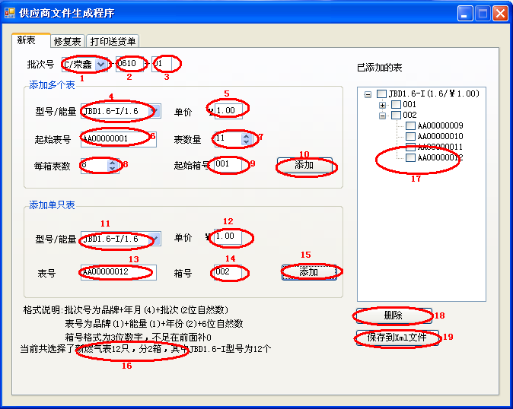
图中共有19个标志，表示为：
- 供应商选择。
- 批次号的年月。（当前年份（2位）+当前月（2位））
- 批次号。（该月的送货顺序号（2位），不能为负数或则0）
- 表型号和能量。添加多个表时的表型号和能量选择。（在“/”前的表示为表型号，而后面的表示表能量）
- 表单价。（必须填写为数字，保留2位小数，不能为负数或则0）
- 表起始号。（命名规则：表品牌（1位）＋表能量（1位）＋年份（2位）＋6位自然数）
- 表数量。（超过5000将会提示）
- 每箱表数。（默认为8，如果填写1或8以外的值，在添加的时候会有提示信息）
- 起始箱号。填写一个起始箱号，是第一个表所在的箱。如果所选表数量大于一个箱的容量，会根据每箱表数自动增加箱号（命名规则：箱号自增量（3位））
- 添加按纽。（根据1-9选择的信息，保存为已选表，同时会将信息添加到17的树状图中显示）
以上2-8为同时添加多个表时需要填写的信息。

- 表型号和能量。添加单只表时的表型号和能量选择。（同4）
- 表单价。（必须填写为数字，保留2位小数）
- 表号。添加单只表的表号，不能和已经添加过的表号重复。（命名规则：同6）
- 箱号。如果该箱号的表已经满了该箱的容量，将会提示箱以满（命名规则：同9）
- 添加按纽。（根据1-3、11-14选择的信息，保存为已选表，同时会将信息添加到17的树中显示）
以上11-15为添加单个表时需要填写的信息。

- 信息提示。已经保存在内存中的信息提示。
- 信息展示。已经保存在内存中的信息展示，可以在上面选择需要的信息。
- 删除按纽。可以根据17中选择的信息，进行删除。
- 保存按纽。将已添加的表保存为XML文件，默认文件名同批次号。

操作流程如下：
同时添加多个表：
- 填写基本信息（表型号能量选择、单价填写、表起始号填写、箱起始号填写、每箱表数以及添加的总表数填写）
- 保存信息到内存中（点击添加按纽保存）。
保存信息时，首先核对基本信息填写是否按照固定的命名规则填写；其次判断是否符合逻辑规则，如果在内存中已经添加该箱号或则表号，会提示用户已经存在该箱号或则表号；最后将根据表数量和每个箱子能装的数目，自动生成相关的XML保存在内存中；最后将XML文件展示在17的树形结构中。

添加一个表：
- 填写基本信息（同上）
- 保存到内存中（如果填写的箱号已满，会进行提示；判断流程同上）

删除已选表：
- 如果需要对已经添加的表进行删除，可以在17的展示区中选择要去除的表号，或箱号，或型号，用下边的删除按纽进行删除。如果删除了一个箱中的所有表，则箱也被删除，如果删除了一个型号下的所有箱，则型号也被删除。

保存文件
- 确认无误以后，选择“保存到XML文件”按纽，先在每个箱号前加上批次号，然后将信息保存到文件中；如果存在相同的文件，将会提示是否将替换原文件。

修复表XML文件生成模块 ：
图2中共有标记12个，分别表示为：
- 失效表送货单号。（命名规则：共10位，第1-2为为“SX”，后面8位为数字）
- 表能量型号。（同时添加多个表时的表能量型号）
- 起始表号。（命名规则同新表表号规则）
- 表数量。（需要添加表的数量）
- 添加按纽。
上述标记中1-5是添加多个修复表所需要用到的标记。

- 表型号能量。（添加单个表时要选择表能量型号）
- 表号。（命名规则同新表表号规则）
- 添加按纽。（添加单个表的按纽）
上述标记中1、6-8为添加单个表所用到的标记。

- 信息提示。内存中已经添加的基本信息提示。
- 删除按纽。根据标记12选中的表进行删除
- 保存按纽。（将内存中的信息保存到XML文件）
- 信息展示。(将已经添加的表以树形结构展示)

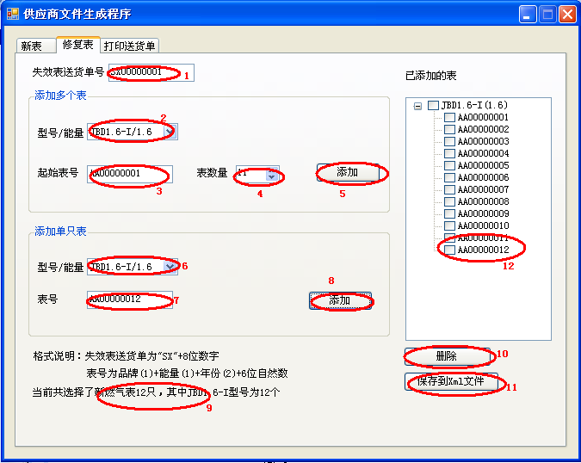
图 2
操作流程：
同时添加多个表：
- 填写基本信息（表型号能量选择、表起始号填写以及添加的总表数填写）
- 保存信息到内存中（点击添加按纽保存）。
- 保存信息时，首先核对基本信息填写是否按照固定的命名规则填写；其次判断是否符合逻辑规则，如果在内存中已经添加该表号，会提示用户已经存在该表号；最后将根据表数量和起始表号，依次递增表号，自动生成相关的XML保存在内存中；最后将XML文件展示在后面的树形结构中。

添加一个表：
- 填写基本信息（同上）
- 保存到内存中（如果填写的箱号已满，会进行提示；判断流程同上）

删除已选表：
- 如果需要对已经添加的表进行删除，可以在12的展示区中选择要去除的表号，或箱号，或型号，用下边的删除按纽进行删除。如果删除了一个箱中的所有表，则箱也被删除，如果删除了一个型号下的所有箱，则型号也被删除。

保存文件
- 确认无误以后，选择“保存到XML文件”按纽，将信息保存到文件中；如果存在相同的文件，将会提示是否将替换原文件。

打印送货单号模块：
图3中共有标记4个，表示为：
- 文件选择的路径；
- 选择文件的按纽
- 根据XML文件生成的送货单
- 打印按纽，将送货单打印。

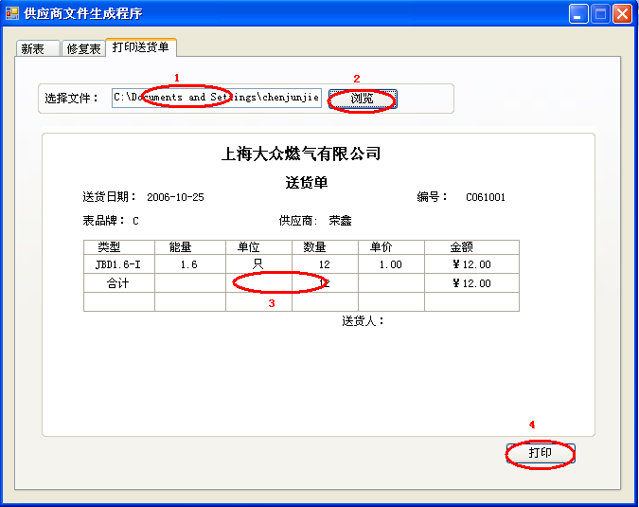
图3
操作流程如下：
- 选择“浏览”按纽，从硬盘上选择一个新表的XML文件
- 根据XML文件，将送货单内容显示在下方，如果选择的文件类型不正确，或不符合条件，则会报“文件无效错误”
- 选择“打印”按纽，弹出打印预览界面，可以开始打印。

